**Pratybos „Signalų parametrų skaičiavimai“**

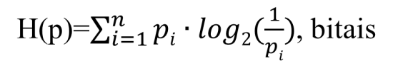

**1. Paskaičiuoti informacijos kiekį tekste jei simbolių pasikartojimo tikimybės vienodos**

Simboliai: A, B, C, D Tekstas: DACAB

**2. n = log2(L) arba L= 2n , L - lygių skaičius, n- bitų skaičius bode**

Kiek yra signalo lygių jei n=2?

Iliustruokite paveikslėliu kaip atrodys pranešimas **11010110.**

Kiek laiko truks šio pranešimo perdavimas, jei signalo lygių pasikeitimo dažnis 2000 kartų per sekundę (2000 Hz)

**3.** Paskaičiuoti GSM suminį pralaidumą b/s, kai naudojama X-QAM moduliacija **Vmax=2B∙log2(X)**

**256-QAM, B** raskite iš „downlink in the DCS 1800 frequency band 1,810–1,880 MHz“

**Vmax=? Mbps**

4. **TCP langas 100 000 baitų. RTT tarp siuntėjo ir gavėjo 20 ms. Kokia maksimali TCP greitaveika?**

